[返回主页](https://www.cnblogs.com/longbky/)[Eclipse中Maven的简单使用](https://www.cnblogs.com/longbky/p/8250281.html)

**一、Maven的安装**

1. **检查自己的电脑是否安装了maven，在cmd中输入 mvn -v 命令即可查看**
2. **安装配置maven**

1.解压部署Maven核心程序  
①检查JAVA_HOME环境变量  
C:\Windows\System32>echo %JAVA_HOME%  
D:\DevInstall\jdk1.7.0_07  
②解压Maven的核心程序  
将apache-maven-3.2.2-bin.zip解压到一个非中文无空格的目录下。例如：D:\DevInstall\apache-maven-3.2.2  
③配置环境变量  
M2_HOME D:\DevInstall\apache-maven-3.2.2  
path D:\DevInstall\apache-maven-3.2.2\bin  
④查看Maven版本信息验证安装是否正确  
C:\Windows\System32>mvn -v  
Apache Maven 3.2.2 (45f7c06d68e745d05611f7fd14efb6594181933e; 2014-06-17T21:51:42+08:00)  
Maven home: D:\DevInstall\apache-maven-3.2.2\bin\..  
Java version: 1.7.0_07, vendor: Oracle Corporation  
Java home: D:\DevInstall\jdk1.7.0_07\jre  
Default locale: zh_CN, platform encoding: GBK  
OS name: "windows 7", version: "6.1", arch: "amd64", family: "windows"

1. 修改本地仓库

①默认本地仓库位置：~\.m2\repository  
~表示当前用户的家目录，例如：C:\Users\[你当前登录系统的用户名]  
②指定本地仓库位置的配置信息文件：apache-maven-3.2.2\conf\settings.xml  
③在根标签settings下添加如下内容：<localRepository>[本地仓库路径，也就是RepMaven.zip的解压目录]</localRepository>

1. ①目录结构  
   Hello  
   |---src  
   |---|---main  
   |---|---|---java  
   |---|---|---resources  
   |---|---test  
   |---|---|---java  
   |---|---|---resources  
   |---pom.xml

②POM文件内容  
<?xml version="1.0" ?>  
<project xmlns="http://maven.apache.org/POM/4.0.0" xmlns:xsi="http://www.w3.org/2001/XMLSchema-instance" xsi:schemaLocation="http://maven.apache.org/POM/4.0.0 http://maven.apache.org/xsd/maven-4.0.0.xsd">  
<modelVersion>4.0.0</modelVersion>

<groupId>com.atguigu.maven</groupId>  
<artifactId>Hello</artifactId>  
<version>0.0.1-SNAPSHOT</version>

<name>Hello</name>  
  
<dependencies>  
<dependency>  
<groupId>junit</groupId>  
<artifactId>junit</artifactId>  
<version>4.0</version>  
<scope>test</scope>  
</dependency>  
</dependencies>  
</project>

1. 运行几个基本的Maven命令  
   mvn compile 编译  
   mvn clean 清理  
   mvn test 测试  
   mvn package 打包  
   ※注意：运行Maven命令时一定要进入pom.xml文件所在的目录！
2. 在Eclipse中运行maven 在项目上右键Run as——>选择要执行的命令

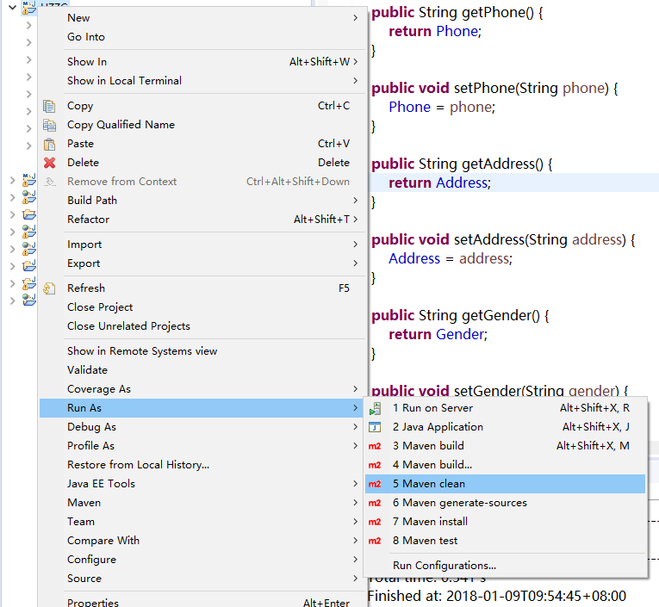

**二、在Eclipse中设置Maven插件**

　　1.添加maven插件

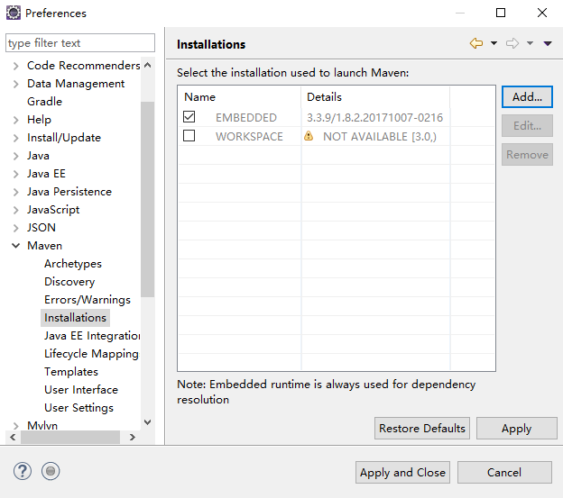

　　2.选择插件路径

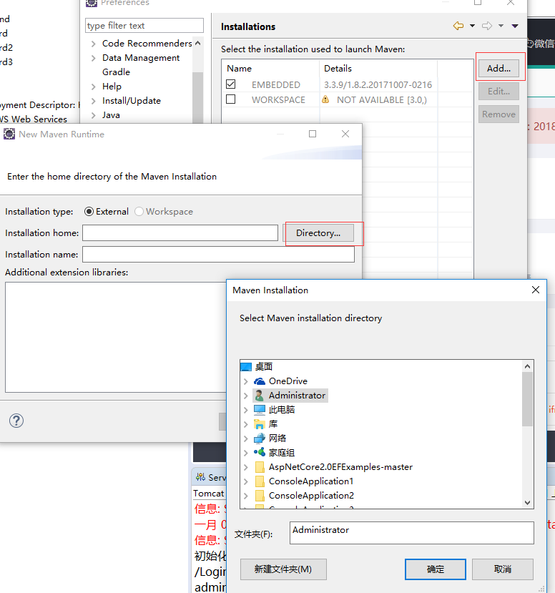

　　3.设置maven的setting.xml文件

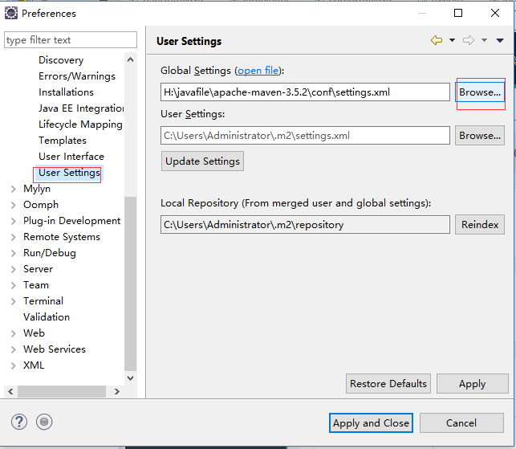

**三、创建Java工程**

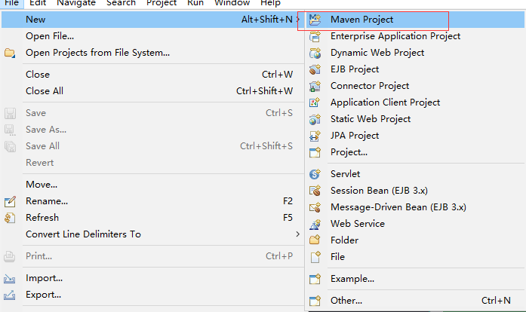

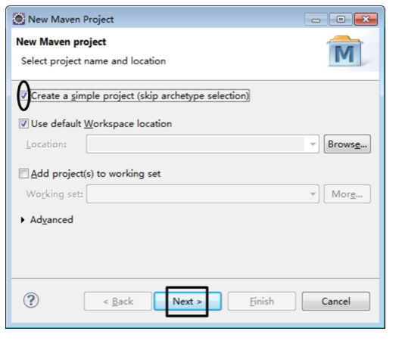

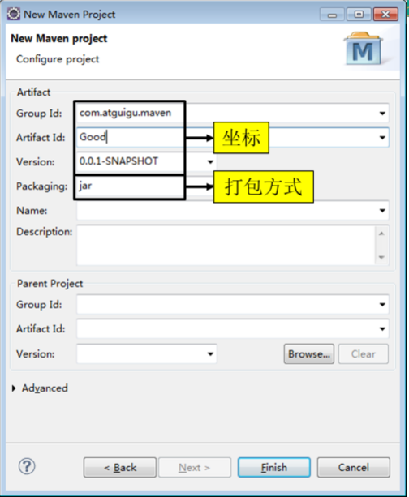

**四、创建web工程**

　　　　创建web工程的时候打包方式要选择war

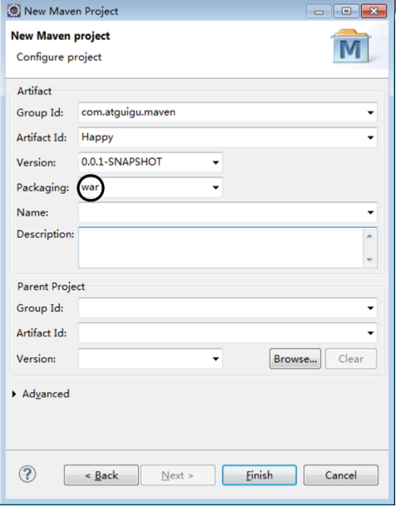

　　在创建web工程后会报错，因为Eclipse不承认它是一个web工程的目录，需要做以下设置

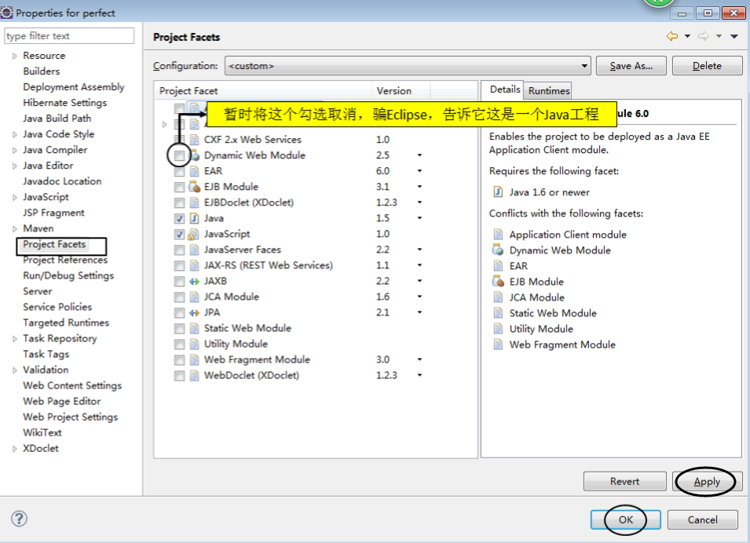

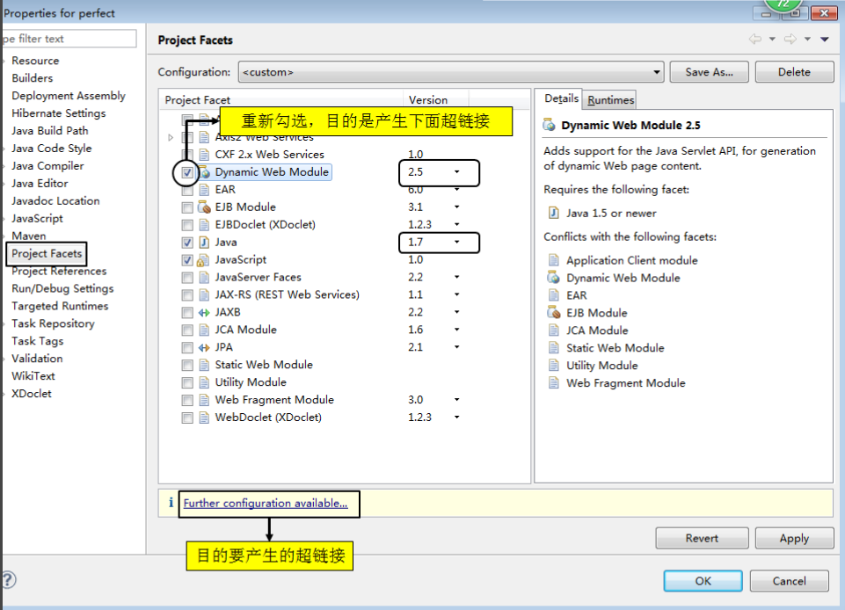

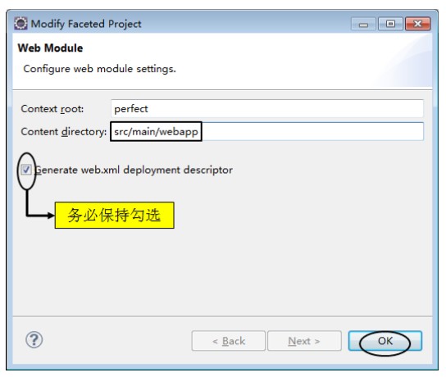

这样web的目录结构就创建好了。

**五、通过Maven创建的工程的JDK版本**

　　我们通过Eclipse创建的web项目一般没有设置jdk版本的话，它会默认添加一个1.5版本的jdk，有时候会导致一些jar无法使用，需要我们手动改版本，为了更方便我们可以：

[1]打开maven 的settings.xml文件

[2]找到profiles标签

[3]加入如下配置

<profile>  
<id>jdk名称</id>  
<activation>  
<activeByDefault>true</activeByDefault>  
<jdk>jdk版本号</jdk>  
</activation>  
<properties>  
<maven.compiler.source>jdk版本号</maven.compiler.source>  
<maven.compiler.target>jdk版本号</maven.compiler.target>  
<maven.compiler.compilerVersion>jdk版本号</maven.compiler.compilerVersion>  
</properties>  
</profile>

  构建示例：

1. 构建主程序

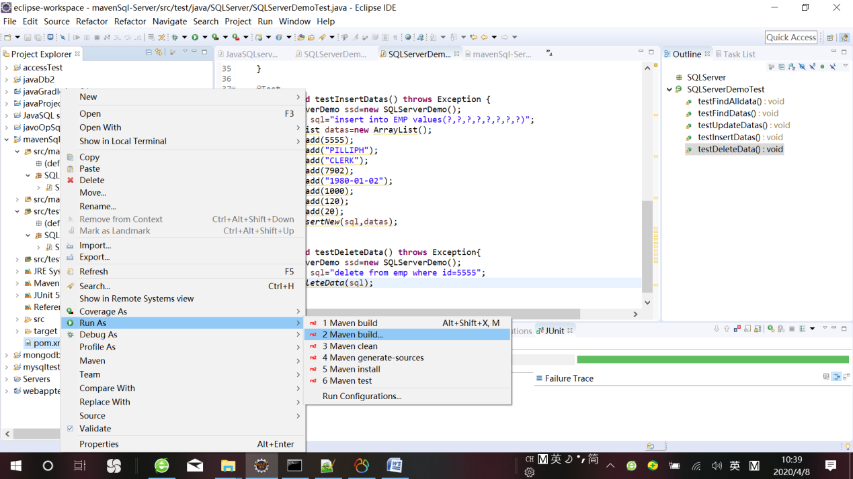

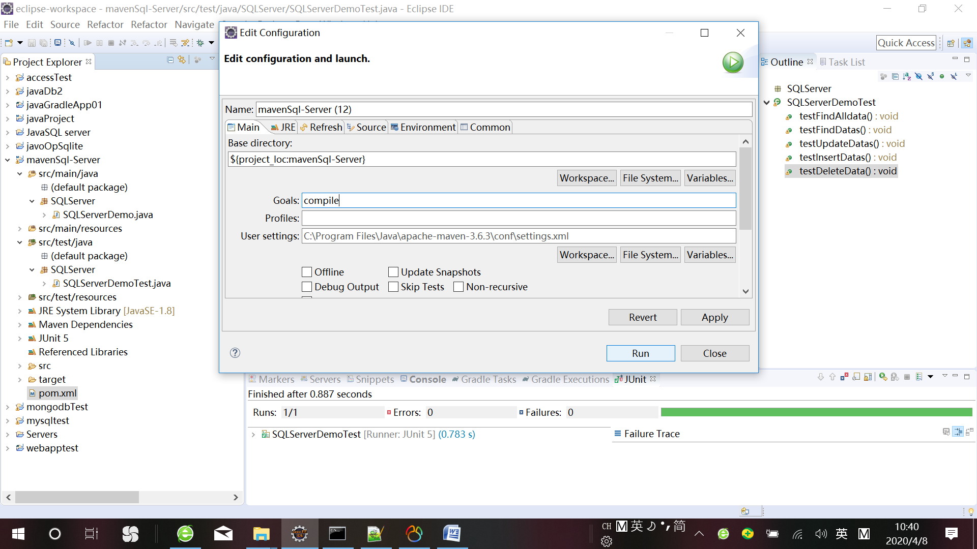

1. 构建test程序

